Къэбэрдей - БалъкъэрРеспубликэм  спортым и министерствэ | 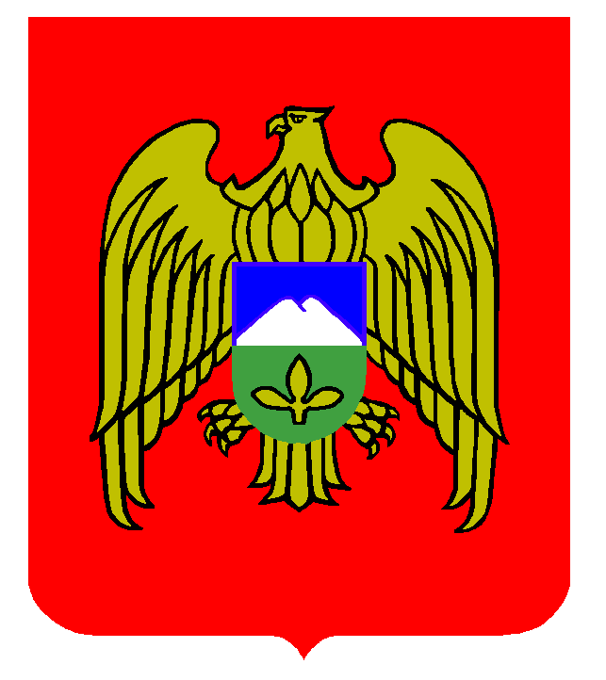 | Къабарты-МалкъарРеспубликаны  спорт министерствосу

МИНИСТЕРСТВО СПОРТА

КАБАРДИНО-БАЛКАРСКОЙ РЕСПУБЛИКИ

П Р И К А З

« 06 » декабря 2018 г. № 86

г. Нальчик

Об утверждении Плана проверок
Министерством спорта Кабардино-Балкарской Республики
соблюдения трудового законодательства в подведомственных государственных учреждениях

Во исполнение Закона Кабардино-Балкарской Республики от 15 июня 2015 года № 23-РЗ «О ведомственном контроле за соблюдением трудового законодательства и иных нормативных правовых актов, содержащих нормы трудового права» п р и к а з ы в а ю:

1. Утвердить прилагаемые:
- состав комиссии для проведения в подведомственных государственных учреждениях Министерства спорта Кабардино-Балкарской Республики проверок соблюдения трудового законодательства соблюдением трудового законодательства и иных нормативных правовых актов, содержащих нормы трудового права (Приложение № 1);
- план проведения проверок подведомственных государственных учреждений Министерства спорта Кабардино-Балкарской Республики на 2019 год (Приложение № 2).
2. Комиссии после окончания каждой проверки представлять в течение 5 дней справку о результатах проведенной проверки.
3. Руководителям подведомственных государственных учреждений, подлежащих проверке обеспечить необходимые условия для работы комиссии.
4. Контроль за исполнением настоящего приказа оставляю за собой.

Министр И.М. Хасанов
Приложение № 1
 | УТВЕРЖДЕН  приказом Министерства спорта  Кабардино-Балкарской Республики  от « 06 » декабря 2018г. № 86 | УТВЕРЖДЕН  приказом Министерства спорта  Кабардино-Балкарской Республики  от «___» «__________» 2018 г. № ____

СОСТАВ
комиссии для проведения проверок подведомственных государственных учреждений Министерства спорта Кабардино-Балкарской Республики
на 2019 год

Анаев А.Х. | - | заместитель министра спорта Кабардино-Балкарской Республики
Хафизова М.А. | - | начальник отдела государственной службы, кадров, делопроизводства и противодействия коррупции
Урусова Н.Х. | - | начальник отдела бухгалтерского учета, отчетности и экономического анализа
Пазова Л.Б. | - | начальник отдела государственных целевых программ и перспективного развития;
Пазов А.А. | - | заведующий сектором правового обеспечения
Битоков А.В. | - | заведующий сектором экономического анализа отдела бухгалтерского учета, отчетности и экономического анализа
Гаштова М.Х. | - | ведущий специалист отдела бухгалтерского учета, отчетности и экономического анализа

Приложение № 2
УТВЕРЖДЕН

приказом Министерства спорта
Кабардино-Балкарской Республики
от « 06 » декабря 2018г. № 86

ПЛАН
проведения проверок подведомственных государственных учреждений
Министерства спорта Кабардино-Балкарской Республики
на 2019 год

№  п/п | Наименование учреждения | Адрес местонахождения учреждения | Основание проведения проверки | Сроки проведения проверки
1 | Государственное казенное учреждение Кабардино-Балкарской Республики «Спортивная школа по неолимпийским видам спорта» | КБР, г.Нальчик, ул. Шогенцукова, д. 13 | плановая | с 11 марта по  9 апреля 2019 года
2 | Государственное бюджетное учреждение Кабардино-Балкарской Республики «Стадион «Спартак» | КБР, г.Нальчик, ул. Шогенцукова, д. 13 | плановая | с 3 июня по  2 июля 2019 года
3 | Государственное казенное учреждение Кабардино-Балкарской Республики «Спортивная школа олимпийского резерва по дзюдо им. С.Х. Нирова» | КБР, г.Нальчик, ул. Шогенцукова, д. 13 | плановая | со 2 сентября по  1 октября 2019 года

